Boeb9接⼝⽂文档

1. 点位检查界面-扫码接口

接口地址：http://222.223.19.166:10012/boeb9/mobile/dwsm.do

参数：dwbh

返回json事例：

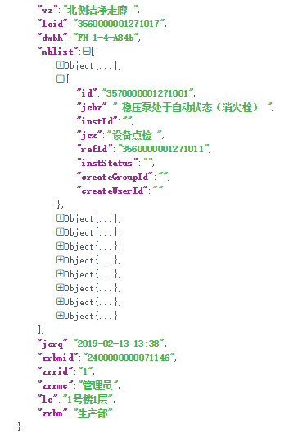

2，点位检查界面-查询按钮接口

接口地址：http://222.223.19.166:10012/boeb9/mobile/smcx.do

参数：dwbh

返回json事例：

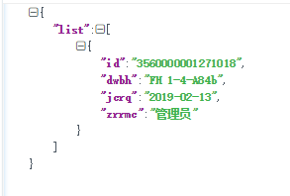

3，点位检查界面-列表按钮接口

接口地址：http://222.223.19.166:10012/boeb9/mobile/smlb.do

参数：pageNum，pageRows

返回json事例：



4，点位检查界面-进入列表界面后点击进入单个检查记录接口

接口地址：http://222.223.19.166:10012/boeb9/mobile/getJcjl.do

参数：id

返回json事例：

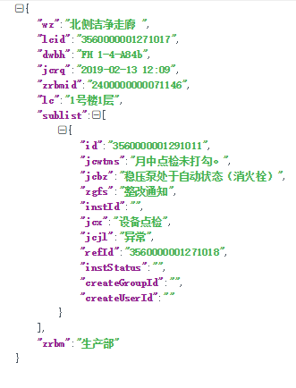

5，所有检查，消火栓，高危水箱等菜单点击进去默认第一个选项卡-待整改

接口地址：http://222.223.19.166:10012/boeb9/mobile/dzglb.do

参数：pageNum，pageRows，lx（空就是所有，[消火栓](http://127.0.0.1/boehf/pages/common/keyview.jsp)，[阀组](http://127.0.0.1/boehf/pages/common/keyview.jsp)，[高位水箱](http://127.0.0.1/boehf/pages/common/keyview.jsp)，[消防泵](http://127.0.0.1/boehf/pages/common/keyview.jsp)）

返回json事例：

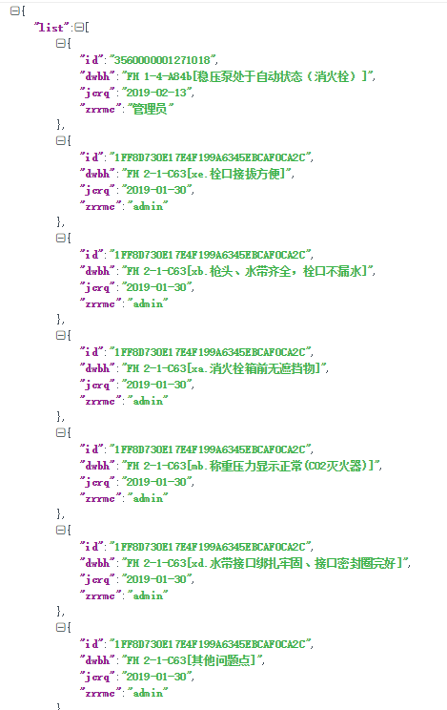

6，所有检查，消火栓，高危水箱等菜单点击进去，第二个选项卡-已完成

接口地址：http://222.223.19.166:10012/boeb9/mobile/ywclb.do

参数：pageNum，pageRows，lx（空就是所有，[消火栓](http://127.0.0.1/boehf/pages/common/keyview.jsp)，[阀组](http://127.0.0.1/boehf/pages/common/keyview.jsp)，[高位水箱](http://127.0.0.1/boehf/pages/common/keyview.jsp)，[消防泵](http://127.0.0.1/boehf/pages/common/keyview.jsp)）

返回json事例：

同上

7，所有检查，消火栓，高危水箱等菜单点击进去，第三个选项卡-未检查

接口地址：http://222.223.19.166:10012/boeb9/mobile/wjclb.do

参数：pageNum，pageRows，lx（空就是所有，[消火栓](http://127.0.0.1/boehf/pages/common/keyview.jsp)，[阀组](http://127.0.0.1/boehf/pages/common/keyview.jsp)，[高位水箱](http://127.0.0.1/boehf/pages/common/keyview.jsp)，[消防泵](http://127.0.0.1/boehf/pages/common/keyview.jsp)）

返回json事例：

同上